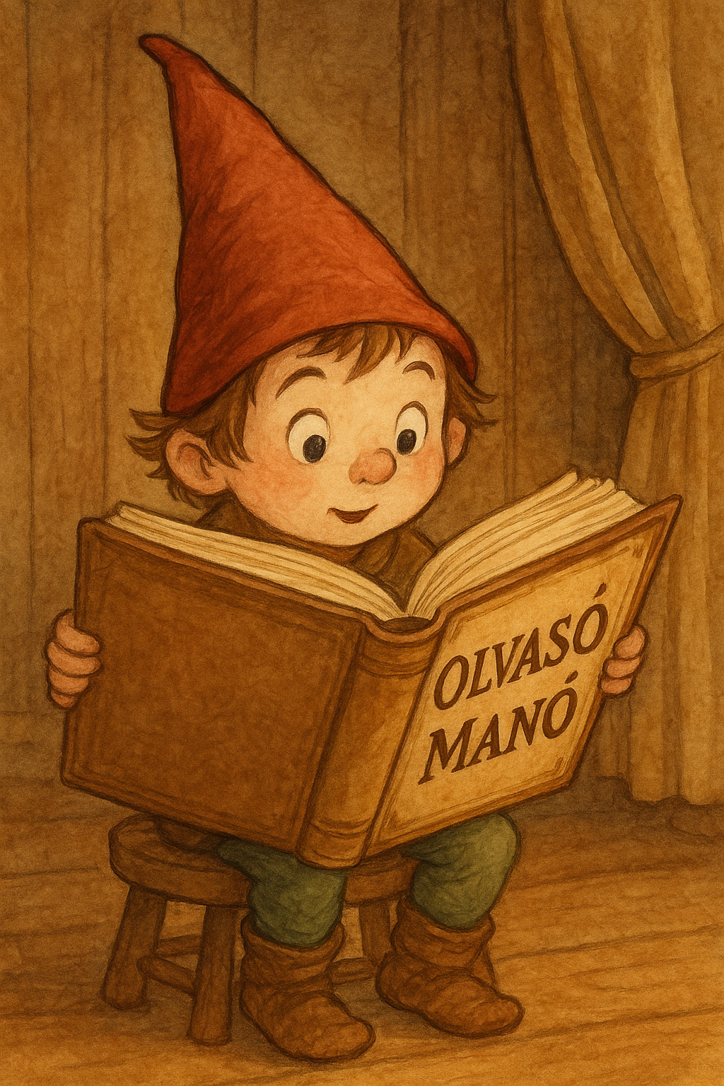
Kozári Dorka: Marcsi szeretetre vágyik

1. Mit tett Gyurka, Marcsi első gazdája ami miatt le kellett vágni a kismacska szőrét?
…………………………………………………………………………………………………..
…………………………………………………………………………………………………..
…………………………………………………………………………………………………..

2. Hogyan mentette meg Marcsi Lizit attól, hogy a Tulajdonos elvigye?
…………………………………………………………………………………………………..
…………………………………………………………………………………………………..
…………………………………………………………………………………………………..

3. Hogyan talált végül új gazdára Marcsi? Itt Borka mellett ki lett még a barátja?
…………………………………………………………………………………………………..
…………………………………………………………………………………………………..
…………………………………………………………………………………………………..

Neved, e-mail címed:
…………………………………………………………………………………………………..
Iskolád, osztályod:
…………………………………………………………………………………………………..
Lakcímed: ………………………………………………………………………………………

